**题目**：讨论求解方程组



**一、基本结果展示**

首先，进行了一下手算推到，想要通过计算直接利用量化的列主元素高斯消去法来进行求解。这部分计算内容放到后面，下面先阐述使用Matlab进行计算的结果。

（step.1）首先分别编写matlab左除、列主元素高斯消去法、LU分解法三种方法的函数；

（step.2）从n=2到n=16进行测试；

（step.3）每次测试利用这些解与标准解的二范数进行评估，来展现机器求解与真实值之间的差别程度；

（step.4）绘制图像，进行分析。

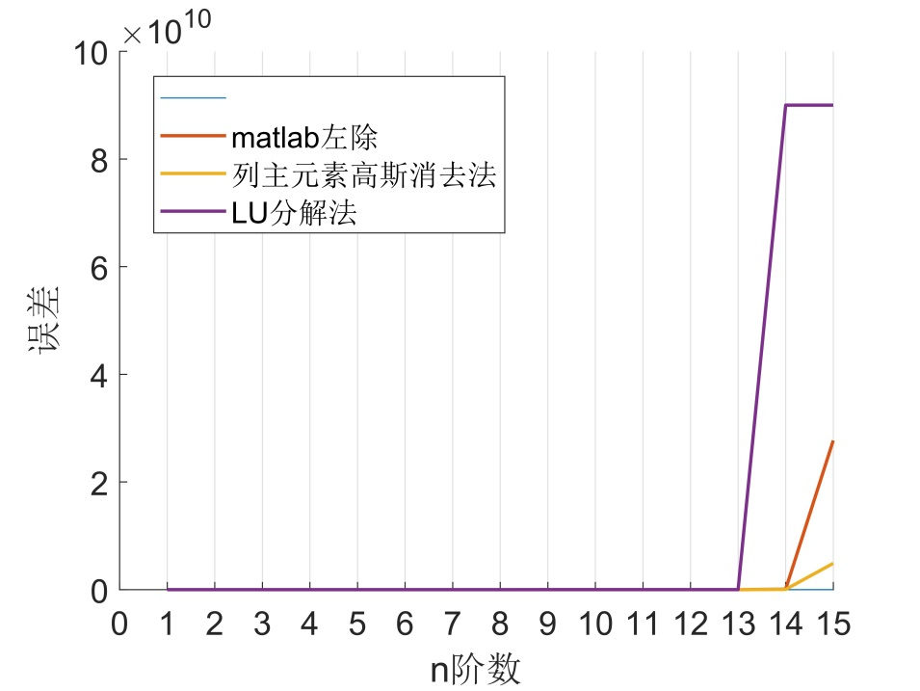

**图1.方程阶数与方程解误差之间的关系图**

由上图，不难发现：

（1）列主元素高斯消去法在三种方法中效果最好，其次是matlab左除的方法，最差的是LU分解法

（2）列主元素高斯消去法在n=15时误差增大至不可接受，matlab左除在n=14时误差增大至不可接受，LU分解法在n=11时分解失败，因此只能测试至n=10。

（3）在后期测试中，发现列主元素高斯消去法的误差增长速度明显低于matlab左除方法，也可以说明matlab中的方法并非最优的方法。

（4）经过相似测试，可以参见报告第四部分，可以得出：最终确定n=11时LU分解崩溃，最终确定n大于12时这个方程组列主元素高斯消去法和左除法崩溃，但是列主元素高斯消去法误差比左除法要小。

**二、相关程序**

Matlab程序请见我的github：

欢迎给我点星星。

**三、部分推导**

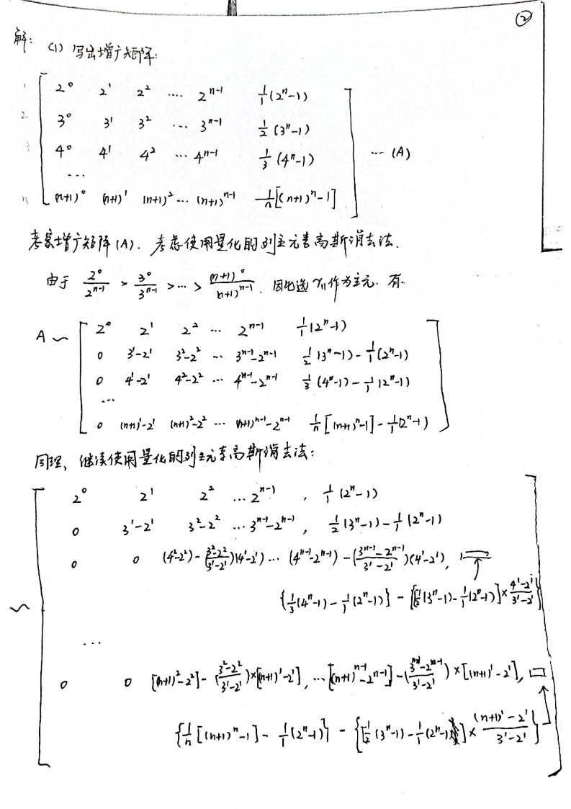

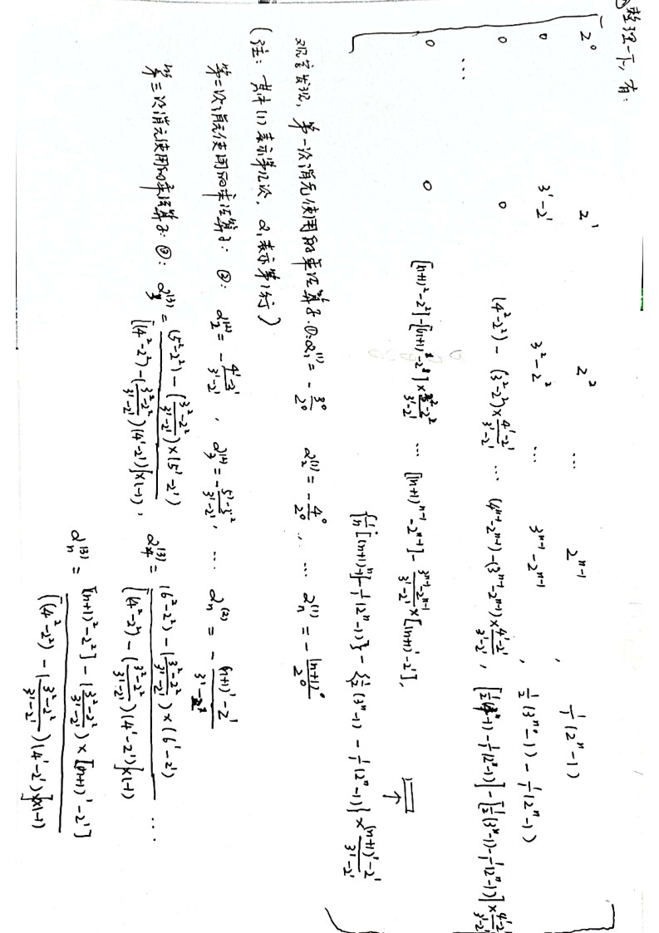

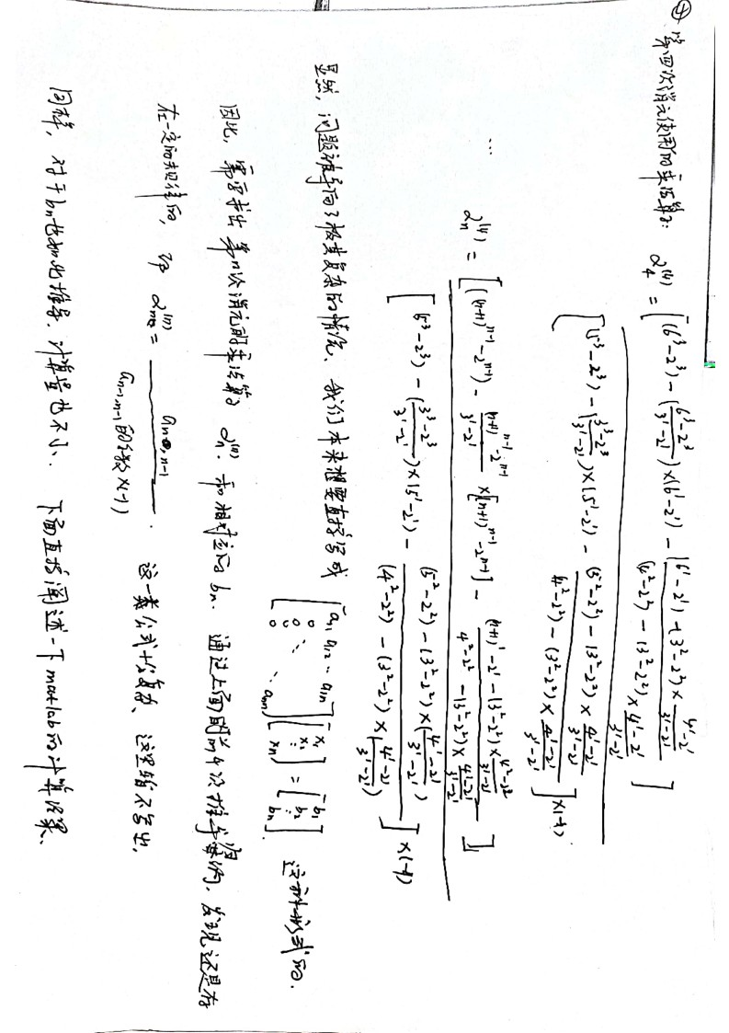

**四、测试过程中的解变化情况（n=2~17）**

说明：y的第一列是左除求出的解，第二列是列主元素高斯消去法求得的解，第三列是LU分解求得的解：

----------------------------------------------

n=10

y =

1.0000 1.0000 1.0000

1.0000 0.9999 1.0000

1.0000 1.0001 1.0000

1.0000 1.0000 1.0000

1.0000 1.0000 1.0000

1.0000 1.0000 1.0000

1.0000 1.0000 1.0000

1.0000 1.0000 1.0000

1.0000 1.0000 1.0000

1.0000 1.0000 1.0000

err =

1.0e-04 *

0.0449 0.8239 0.0449

-----------------------------------------

n=11

LU分解失败

y =

1.0017 0.9996

0.9967 1.0008

1.0029 0.9992

0.9986 1.0004

1.0004 0.9999

0.9999 1.0000

1.0000 1.0000

1.0000 1.0000

1.0000 1.0000

1.0000 1.0000

1.0000 1.0000

err =

0.0033 0.0008

-----------------------------------------

n=12

LU分解失败

左除方法报警：RCOND = 5.352005e-18

y =

0.9503 1.0380

1.1156 0.9245

0.8836 1.0648

1.0670 0.9681

0.9755 1.0100

1.0060 0.9979

0.9990 1.0003

1.0001 1.0000

1.0000 1.0000

1.0000 1.0000

1.0000 1.0000

1.0000 1.0000

err =

0.1164 0.0755

-----------------------------------------

n=13

LU分解失败

左除方法报警：RCOND = 7.638818e-20

y =

-39.1272 -63.5886

87.0874 139.4108

-79.9871 -129.0559

45.3360 72.1145

-14.7786 -24.2814

4.8559 7.1726

0.3350 -0.0639

1.0817 1.1307

0.9929 0.9886

1.0004 1.0007

1.0000 1.0000

1.0000 1.0000

1.0000 1.0000

err =

86.0874 138.4108

-----------------------------------------

n=14

LU分解失败

左除方法报警：RCOND = 9.763482e-22

y =

1.0e+03 *

-0.2695 -0.9418

0.5918 2.0238

-0.5691 -1.9117

0.3240 1.0612

-0.1192 -0.3849

0.0321 0.0987

-0.0048 -0.0168

0.0018 0.0034

0.0009 0.0008

0.0010 0.0010

0.0010 0.0010

0.0010 0.0010

0.0010 0.0010

0.0010 0.0010

err =

1.0e+03 *

0.5908 2.0228

-----------------------------------------

n=15

LU分解失败

左除方法报警：RCOND = 1.209491e-23

y =

1.0e+05 *

3.5404 0.3430

-7.9400 -0.8033

7.9063 0.8392

-4.6516 -0.5199

1.8128 0.2140

-0.4965 -0.0620

0.0989 0.0131

-0.0146 -0.0020

0.0016 0.0002

-0.0001 -0.0000

0.0000 0.0000

0.0000 0.0000

0.0000 0.0000

0.0000 0.0000

0.0000 0.0000

err =

1.0e+05 *

7.9400 0.8392

-----------------------------------------

n=16

LU分解失败

左除方法报警：RCOND = 1.356237e-25

y =

1.0e+07 *

3.8819 -1.8559

-8.9902 4.3294

9.3001 -4.5188

-5.7218 2.8103

2.3490 -1.1686

-0.6835 0.3451

0.1460 -0.0750

-0.0234 0.0122

0.0028 -0.0015

-0.0003 0.0001

0.0000 -0.0000

-0.0000 0.0000

0.0000 0.0000

0.0000 0.0000

0.0000 0.0000

0.0000 0.0000

err =

1.0e+07 *

9.3001 4.5188

-----------------------------------------

n=17

LU分解失败

左除方法报警：RCOND = 1.484755e-27

y =

1.0e+10 *

1.0678 -0.1905

-2.5655 0.4553

2.7712 -0.4889

-1.7927 0.3143

0.7797 -0.1358

-0.2424 0.0419

0.0558 -0.0096

-0.0097 0.0017

0.0013 -0.0002

-0.0001 0.0000

0.0000 -0.0000

-0.0000 0.0000

0.0000 -0.0000

-0.0000 0.0000

0.0000 0.0000

0.0000 0.0000

0.0000 0.0000

err =

1.0e+10 *

2.7712 0.4889